Universidad de El Salvador
Facultad de Ciencias y Humanidades
DEPARTAMENTO DE LETRAS.



LA MUJER ARCATAENSE DURANTE EL CONFLICTO ARMADO Y SU REFLEJO EN LA LITERATURA ORAL Y ESCRITA.

TRABAJO DE GRADO PRESENTADO POR:
GUADALUPE DEL CARMEN VÁSQUEZ ELÍAS.
CARNÉ Nº: VE98004.

PARA OPTAR AL GRADO DE:
LICENCIADA EN LETRAS.

DIRECTOR DOCENTE:
MSC. LICENCIADO HÉCTOR DANIEL CARBALLO.

SAN SALVADOR, EL SALVADOR CENTROAMÉRICA JULIO DE 2007.

AUTORIDADES CENTRALES

RECTORA:

DRA. MARÍA ISABEL RODRÍGUEZ

VICE- RECTOR ACADÉMICO:

ING. JOAQUÍN ORLANDO MACHUCA GÓMEZ

VICE- RECTORA ACADÉMICA ADMINISTRATIVA:

DRA. CARMEN ELÍZABETH RODRÍGUEZ DE RIVAS

SECRETARIA GENERAL:

ALICIA MARGARITA RIVAS DE RECINOS

AUTORIDADES DE LA FACULTAD:

DECANA:

MSC. ANA MARÍA GLOWER DE ALVARADO

VICE DECANO:

LIC. CARLOS ERNESTO DERAS CORTÉS

SECRETARIA:

ORALIA ESTER ROMAS DE RIVAS

AUTORIDADES DEL DEPARTAMENTO DE LETRAS:

JEFE DE DEPARTAMENTO:

LIC. JOSÉ LUIS ESCAMILLA

COORDINADOR DEL PROCESO DE GRADO:

MCS. RAFAEL LARA VALLE

DOCENTE DIRECTOR:

MCS. HÉCTOR DANIEL CARBALLO

Dedico el presente trabajo de grado a las siguientes personas:
Dios todo poderoso, Jesucristo y a la virgen María
Por haberme dado la fortaleza necesaria en los momentos más difíciles, además de cuidarme todo este tiempo en salud y mantener viva en mí la perseverancia para alcanzar mis objetivos aunque las cosas se complicaran en momentos.
Al docente director
Le agradezco por haberme guiado a lo largo de este Trabajo de Grado y por brindándome su ayuda por medio de su experiencia profesional. Gracias.
Mi madre, Amalia Elías Vda. de Vásquez
Por haberme apoyado en todos los aspectos a lo largo del desarrollo de mi trabajo de grado, por medio de su compresión y su ayuda desinteresada que solo una madre puede brindar. También por medio de sus rezos que fueron escuchados por nuestro divino padre y que sin ellos nada hubiera sido posible.
Mi padre, Saturnino Vásquez Ramos
Que aunque no este conmigo en este mundo me esta apoyando desde el cielo, y en ningún momento deje de sentir su apoyo, ni su calida presencia que me fortaleció para seguir adelante.
Mis hermanas, Norma, Mirna y Magdalena
Ellas de una u otra forma siempre estuvieron pendientes de mí a lo largo de mi carrera universitaria, y que en ningún momento me negaron su ayuda desinteresada.
Romeo mi cuñado y a mis sobrinitos Cristian y Roni
Que me brindaron su apoyo cuando lo necesite, en especial a mis sobrinitos que con su cariño sincero me hicieron ver todas las cosas de buena manera.
Mis padrinos Adrián y Amalia
Por estar siempre pendientes de mí y dispuestos a brindarme su ayuda cuando fue necesaria después que mi padre dejo este mundo.

Índice.
Introducción………………………………………………………………………… 3
I. Movimientos feministas.
  - Organizaciones feministas de El Salvador…………………………………. 4
  - Otros movimientos feministas………………………………………………… 6
  - Organización y participación popular………………………………………... 8
  - Dirigentes políticos………………………………………………………......... 10
II. Roles femeninos: su clasificación……………………………………… 11
2.1 Concepto de rol……………………………………………………………...... 12
2.2 Los roles primarios……………………………………………………………. 14
2.3 La violencia de género contra la mujer……………………………………… 15
2.4 La violencia económica. …………………………………………………….. 15
2.5 La violencia política………………………………………………………….. 17
2.6 La violencia en la actualidad. ………………………………………………. 19
  - La equidad de género……………………………………………………….. 19
III. La mujer y su identidad cultural durante el conflicto armado 21
IV. Las mujeres arcataenses en la época actual……………………. 24
V. La mujer sanitaria su desempeño e importancia y su reflejo en la literatura oral y escrita………………………………………………………... 25
5.1. Análisis de las acciones del testimonio oral………………………........... 26
5.2 Sintagmas narrativos………………………………………………………. 28
5.1.1 Análisis de las acciones del testimonio escrito…………………………... 28
5.2.2 Sintagmas narrativos………………………………………………………. 32
5.3 Las funciones o unidades distribucionales……………………………… 33
5.4 Los indicios………………………………………………………………… 36
5.4 Los informaciones………………………………………………………… 38
VI. Análisis de las acciones del contexto social…………….. …. 39
VII. Conclusiones…………………………………………………………….….. 41
VIII. Anexos……………………………………………………………………….. 43
8.1. Fuentes vivas.
8.2. Bibliografía.
8.3. Testimonio.
8.4. Fotografías.

Introducción.
En la investigación realizada en los dos años últimos de la Licenciatura en Letras se ha elaborado un estudio sobre “Los testimonios de guerra: oralitura y literatura durante la guerra civil salvadoreña en el municipio de Arcatao, Chalatenango” en ella se retoman diversos enfoques culturales como, también los testimonios de guerra que contienen temas relacionados a las “guindas”, a los “hospitales”, a las “sanitarias” entre otros.
Partiendo de esta investigación y viendo la importancia y riqueza de información que contiene el trabajo realizado, me motivó a trabajar un ensayo sobre La mujer arcataense durante el conflicto armado y su reflejo en la literatura oral y escrita el cual se ha enfocado al labor de la mujer como madre, sanitaria, combatiente y a la participación de la mujer arcataense en el conflicto armado.

El presente ensayo se ha elaborado con el soporte teórico del área semiótica de la cultura, particularmente del componente antropológico que permite establecer el rol social que ha tenido la mujer; en este caso se necesita conocer y analizar los diversos roles que desempeñaron las mujeres arcataenses que participaron en el conflicto armado; tomando la teoría de la estructura social de Siegfried Frederick Nadel y las teorías feministas de Norma de Herrera en la mujer en la revolución salvadoreña.

Las mujeres han brindado diferentes aportes a la cultura salvadoreña y ha ayudado a la formación de una sociedad más digna donde se le reconozcan sus derechos y en donde puedan desarrollar sus conocimientos.

I. Movimientos feministas.

La historia de El Salvador ha experimentado diversos movimientos revolucionarios, pero el más trascendental y reciente fue el proceso revolucionario gestado en los años setenta y que en los ochentas ocupó el primer plano en la vida sociopolítica nacional y tuvo repercusiones internacionales. Pero también está el referente cercano anterior a este proceso revolucionario y se trata del alzamiento indígena de 1932 y la consiguiente represión del General Maximiliano Hernández Martínez. En ésta época también destacaron otras figuras políticas como la de Arturo Araujo y Oscar Osorio, entre otros. Durante las acciones populares participaron mujeres, algunas apoyaron en el cuidado de los heridos, así como a esconder a los perseguidos, a trasladar militantes golpeados; cientos de mujeres anónimas ayudaron a la reconstrucción del partido, ellas, a pesar de haber perdido a muchos líderes, continuaron en la lucha.

En la historia del país se ha destacado el papel que han desempeñado los varones pero no sobre el desempeño de las mujeres. Estas, a pesar de las dificultades que enfrentan en la sociedad patriarcal, en la que destaca la desigualdad de género, ejercida fuertemente por la sociedad salvadoreña. La participación femenina fue y sigue siendo en diferentes rumbos en pro de la defensa de los derechos de las mujeres y de las clases menos privilegiadas; han trabajado en los sindicatos, en donde han trabajado casi en la clandestinidad, asimismo, han coadyuvado en la formación de los partidos políticos, identificados con las grandes mayorías y que, por lo mismo, han sido reprimidos, y ellas han sufrido dicha represión. También han participado en las organizaciones defensoras de los derechos humanos; tanto de los refugiados como de los presos políticos. Las mujeres también se han destacado en tareas diplomáticas y de solidaridad.

1.1. Organizaciones feministas en El Salvador.

Las mujeres se han integrado en diferentes organizaciones que conforman el movimiento popular e incluyen sus demandas de clase dentro de la plataforma populares. El movimiento feminista como tal no se ha expresado con fuerza comparable al de los sindicatos o partidos políticos pero esto no significa que la mujer no este presente en la lucha.

Las primeras organizaciones exclusivamente feministas, con un énfasis claramente sectorial son, según Norma de Herrera: la Liga Feminista Salvadoreña 1947 que fue una organización de carácter cívico y veló por los derechos de las mujeres y de los niños, también abogó por el derecho a la educación y por el derecho político a votar, como resultado de esa gestión se logró que en la Constitución Política de 1950, quedara plasmado tal derecho. Se logró el derecho al sufragio sin restricciones para las mujeres salvadoreñas. El órgano de divulgación que tuvo la Liga fue el Heraldo Femenino.

La Fraternidad de Mujeres Salvadoreñas nació dentro del auge organizativo del pueblo salvadoreño, se expresó en el desarrollo del movimiento sindical, estudiantil y político. La Fraternidad de Mujeres Salvadoreñas estuvo integrada por mujeres provenientes de diferentes sectores sociales y fue la primera organización femenina realmente popular, tuvo el apoyo de las mujeres de izquierda y del partido comunista. El empeño principal fue en pro de la infancia. Participaron en las luchas de masas de 1960. La Fraternidad de Mujeres integró el Frente Nacional de Orientación Cívica que derrocó a José Maria Lemus.

Para la década de los sesentas, surgió la Asociación de Educadores Salvadoreños; ANDES 21 de Junio que fue una de las organizaciones más combativas del pueblo salvadoreño y estaba integrada por profesores y profesoras, también se destacó el sindicato de trabajadores y trabajadoras de la industria textil. En 1970, se organizaron muchas mujeres en el Comité de Mujeres Salvadoreñas y en 1975 participaron en el Congreso Mundial de Mujeres realizado en La República Democrática Alemana; También surgió la Asociación de Mujeres Progresistas de El Salvador; AMPES, manteniendo su afiliación a La Federación Democrática Internacional de Mujeres. Como resultado de estos eventos se designó el 8 de Marzo de 1975 como año internacional de la mujer.

Las mujeres salvadoreñas se han integrado en organizaciones que luchan por los problemas fundamentales de las mujeres, ante los desaparecimientos y capturas forzosas que implementó el Estado en los primeros años de la guerra, las mujeres crearon el Comité de Presos y Desaparecidos Políticos Monseñor Oscar Arnulfo Romero, integrado por 200 mujeres.

Otra organización formada por mujeres fue el Comité de Presos Políticos de El Salvador, COPPES, que agrupó a presos políticos tanto mujeres como varones, algunos miembros de esta organización fueron víctimas de la represión gubernamental por haber sido secuestrados y asesinados por fuerzas represivas.

1.2. Otros movimientos feministas

La Asociación de Mujeres de El Salvador; AMES, puede considerarse como la única organización del período de la guerra que trabajó tanto en zonas suburbanas como rurales, se involucró de lleno en el esfuerzo revolucionario en las zonas conflictivas, realizó importante trabajo educativo, publicó algunos manifiestos sobre la condición social y laboral desde una óptica doble: la explotación de clase y la explotación como mujer.

Otras asociaciones de mujeres que surgen entre 1980 y 1985 son la Asociación de Mujeres por la Democracia Lil Milagro Ramírez. La Asociación de Mujeres Salvadoreñas; ASMUSA, Federación de Mujeres Salvadoreñas, Organización de Mujeres por la Paz. En 1985 se construye el Comité para la Supresión de la Discriminación contra las Mujeres y funcionó de modo semejante a procuraduría de los derechos humanos.

En 1990 se formó CEMUJER con el propósito de luchar por los derechos fundamentales de las mujeres, sobre todo por la supervivencia de las mismas y de las necesidades básicas, se enfocan en 5 áreas de acción: investigación para la acción femenina, educación para la igualdad, uso alternativo del derecho, salud y violencia con atención integral a mujeres, niños y niñas violentadas, consultorio jurídico, y comunicación alternativa. CEMUJER buscaba ofrecer propuestas alternativas integrales, viables a la situación de discriminación y violencia que viven las mujeres en los diferentes ámbitos de su vida. Trabajó por una propuesta legal, encaminada a sensibilizar a los funcionarios/funcionarias públicas en torno a elaborar un diagnóstico y un análisis sobre la condición y la posición de las mujeres. Se impulsó una campaña de sensibilización en los medios de comunicación, se produjo material educativo y se impulsó la atención psicológica, médica y la asesoría legal para mujeres, niños y niñas que sufrían la violencia de género.
La estrategia de esta organización ha sido la de incorporar la perspectiva de género y la de alcanzar la igualdad de género en la toma de decisiones, en la planificación, en la implementación y en las estrategias gubernamentales y no gubernamentales. En este esfuerzo han ocupado un lugar destacado el movimiento amplio y feminista de mujeres que se evidencia en la presión para lograr una política nacional de la mujer, que se ejecuta a través del Instituto Salvadoreño de Desarrollo de la Mujer; ISDEMU, el cual, desde 1997, ha desarrollado e implementado metodologías de información, educación y comunicación tendientes a generar cambios de conducta para fortalecer la prevención y sensibilización ante el problema social de la violencia intrafamiliar, ante la agresión sexual y sobre el maltrato a los y las niños/as.
No obstante que se reconocen estos logros oficiales en la implementación de acciones que incentiven la participación política y ciudadana de las mujeres, los indicadores cuantitativos de avances sobre la igualdad genérica en este ámbito nos muestran resultados poco satisfactorios. La visualización del liderazgo evidencia que se necesita elevar el perfil para mejorar la condición de los derechos de las mujeres en general y que posibiliten los cambios de actitudes acerca de los roles y habilidades de ellas, abriendo posibilidades de educación y trabajo.
1.3. Organización y participación popular.
Uno de los municipios que vivió con más fuerza la guerra civil salvadoreña fue Arcatao y allí, como en las comunidades vecinas, se dio la participación de las mujeres, su participación se inspiraba en pro de la defensa de los valores trascendentales tales como la solidaridad y la necesidad de sobrevivir y de resolver las dificultades en medio de la emergencia de la guerra civil salvadoreña, la participación de las mujeres arcataenses en el movimiento de lucha revolucionaria fue por la búsqueda de construir un país más justo y humano. El sistema social político militar tenía presencia en la realidad vivida en el período liminar previo a la guerra. La sociedad salvadoreña pasa de un estatus de represión a otro de liberación.
La lucha de clases en el período de la guerra civil estuvo protagonizada por el ejército y la guerrilla. El ejército representa el poder económico y la guerrilla a las masas populares. En 1970 hubo una gran represión que azotó todo el país, llegando con fuerza al campo, también se incrementó la represión y las injusticias en las ciudades y en la capital salvadoreña, las organizaciones revolucionarias llamaron a la conciencia de la población para rechazar el sistema político de represión.

Según Roxana Dubón: “Los jóvenes de Arcatao empezaron a reunirse con la UTC comenzaron con protestas muy fuertes, la guardia nacional dándose cuenta de las reuniones que hacían los jóvenes empiezan a capturar a varios de ellos”. La UTC fue una organización que nació bajo la influencia de las Fuerzas Populares de Liberación, en 1974 se unió a muchas de las actividades a la Federación de Campesinos Cristianos Salvadoreños. FECCAS fue creada por varios sacerdotes, entre ellos los hermanos Higinio e Inocencio Alas.

Estos pobladores se organizaron con más fuerza en la UTC en 1979, se llamaban guerrilleros, luego, con la represión que azotó a la población, muchos huyeron a La Cañada, otros a Mesa Grande, Honduras y algunos al Cantón de Zazalapa. La Cañada es una montaña ubicada en la línea fronteriza con Honduras y, que por su geografía y por estar situada en una altura de 950 metros sobre el nivel del mar, permitía una buena visibilidad en sus contornos. También estaba el Cerro de Arcatao, en el cual estaban los tatús o cuevas de refugió, con ellas buscaban subsistir de los bombardeos y sobrevivían consumiendo semillas y hojas de huerta.
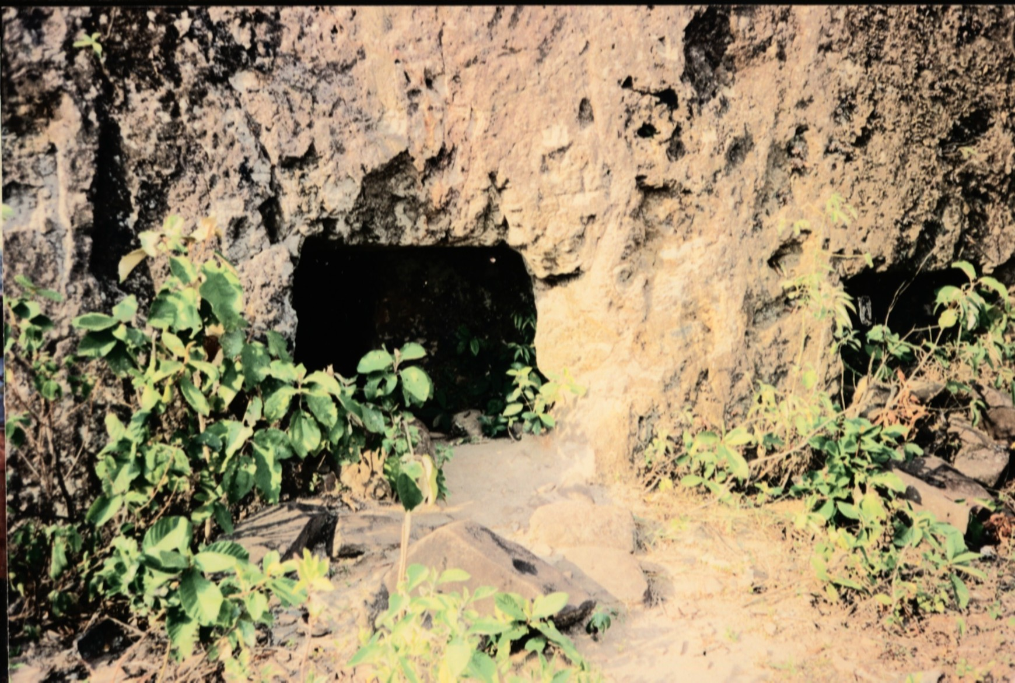
Tatú en la zona de Arcatao.
En 1986 regresaron a Arcatao desde estos refugios y crearon una organización que abarcaba Chalatenango y otras regiones y fue conocida como Coordinadora de Comunidades y Repoblación de Chalatenango, en el período de paz se conoció como Asociación de Comunidades para el Desarrollo de Chalatenango.

Rufina, una arcataense que regresó de Mesa Grande, Honduras, Comenta: “nació por la necesidad cuando ya estábamos repoblando, estas comunidades y para que tuviéramos protección, tuvo que formarse eso cuando se repoblaron, fue cuando vinieron 10,000”. Por otro lado, significó un problema por la apropiación de propiedades ya que, en período de la paz los propietarios recuperan sus propiedades y facilitaron diferentes actividades como la carpintería, la agricultura y la reconstrucción de las viviendas con la colaboración de la iglesia y de otros países.

  - Dirigentes populares.

Arcatao es cuna de muchos dirigentes que han ocupado diferentes cargos de mucho valor social y político y de lucha a favor de los intereses populares. Uno de estos líderes es Ernesto Menjívar, representante de la organización del Bloque Popular Revolucionario en 1979. También, han surgido reconocidos alcaldes de la zona como José Milton Monje quien ha desarrollado un importante trabajo en la zona junto a su consejo municipal que rigió en el período 2000 – 2003.

En el tiempo de la guerra, muchas mujeres colaboraron en la atención de heridos en la lucha armada y eran conocidas como sanitarias, entre ellas se pueden mencionar a Edith Nemesia Dubón, Arminda Dubón Ábrego y Roxana Dubón. Otra protagonista del periodo de la guerra es María Ofelia Navarrete quien fue diputada de la Asamblea Legislativa por el FMLN y ha ocupado otros cargos en la conducción del Frente Farabundo Martí para la Liberación Nacional en Chalatenango.

La colaboración de muchas mujeres en el área de salud dio la oportunidad de apoyar a los combatientes y brindó una alternativa de superación en el futuro ya que, muchas de ellas ejercen como enfermeras en la actualidad. Ya en el plano literario, se proyectan en algunas obras literarias como en Por Los Caminos de Chalatenango: Con la salud en la mochila de Francisco Metzi, en este se proyecta el testimonio sobre la formación de las sanitarias jóvenes, su labor como sanitarias, bien sea impartiendo charlas o apoyando el trabajo de médicos mexicanos, estadounidenses y salvadoreños. Las mujeres arcataenses han aportado a la sociedad en las áreas de la política, la salud, la literatura y han dado su aporte a la cultura salvadoreña.
A partir de los Acuerdos de Paz, firmados en 1992, las mujeres se enfrentan ante el desafió de construir una nueva sociedad con mejores oportunidades para todos y todas. El ambiente es de una marcada hostilidad, diversos grupos invirtieron sus energías para cambiar las pautas de relación social, generando entendimientos más solidarios y menos conflictivos; entre ellos los grupos de mujeres que lideraban cambios urgentes para mejorar la convivencia y elevar la calidad de vida, adquirieron poco a poco un nivel de participación mayor, esto permitió que ellas se volvieran agentes de cambio y como activas productoras de capital social.
En el plano de la reivindicación de los derechos de las mujeres, el gobierno de El Salvador se comprometió a cumplir los acuerdos de la Conferencia de Beijing en 1995, por medio de la creación del Instituto Salvadoreño para el Desarrollo de la Mujer, ISDEMU, en 1996, y en 1997 se dio aprobación de la Política Nacional de la Mujer; PNM, como política de Estado. En el área de participación política y ciudadana se plantearon cuatro objetivos específicos: promover la participación de las mujeres en el diseño de políticas públicas en los ámbitos nacional y municipal, fomentar el ejercicio y reconocimiento social y político de los derechos ciudadanos de las mujeres; impulsar la participación igualitaria de las mujeres y los hombres en las estructuras públicas y privadas de poder, desarrollando su capacidad y liderazgo para tener acceso a la toma de decisiones, promover y fortalecer la organización social y política de las mujeres, potenciando su capacidad asociativa y de interlocución con los poderes públicos y privados.
II. Roles femeninos y su discriminación ante la sociedad.

La manera en que las mujeres experimentan el conflicto armado difiere de los hombres, en razón de la diferencia en sus papeles y responsabilidades en la sociedad, los cuales están determinados social y culturalmente. Aunque frecuentemente se retrata a las mujeres sólo como víctimas, ello no refleja la realidad.

La cultura se puede definir de diferentes maneras y puede adoptar diferentes enfoques así como la etnografía, esta se define como “el esfuerzo intelectual”, una especulación elaborada de términos que emplea Gilbert Rule, descripción densa es decir “pensamiento y reflexionando” (pensando pensamientos) constituida por los individuo con un fin propio, o sea que reafirma la misma cultura adquirida de la convivencia mutua con otro actor social aportando a la cultura un sistema cambiante, es decir, que la transforma. El legado social del individuo posee manifestación de la cultura de la vida cotidiana y de la historia misma. La estructura social del grupo representa el tipo de realidad en la cual hemos nacido, encontramos trabajo, premios, castigos, y ayuda recíproca.

El comportamiento social se caracteriza por la necesidad de llevar a cabo una matriz y unas variedades de distinciones de roles o papeles por desempeñar ya que los actores sociales actúan de diversas manera en diferentes contextos dentro de las cuales deben funcionar, pueden asumir diferentes roles en diferentes contextos así un padre con un hijo, una madre con su familia, dependiendo de la situación que este.

2.1. Concepto de rol y su clasificación.

Partiendo de la utilización del concepto de rol, según el cual es la expresión, en su base, con el hecho de suministrar un concepto intermedio entre la sociedad y el individuo actuando en esa área estratégica del comportamiento individual y que se traduce en atributos diferenciales necesarios para ejemplificar las normas sociales imperantes.

Según Siegfried Frederick el concepto de rol “refiere al comportamiento diferencial y a las características por él constituidas.” Estos pueden ser roles independientes, es decir, los actores sociales pueden desempeñar ciertos roles en presencia de otros roles; estos pueden ser roles ocupacionales y de expresión. Los roles tienden precisamente a suministrar determinados servicios a beneficiar de los actores sociales de otros roles. Un comerciante estará claramente a la atención con su proveedor, una monja con su parroquiano, una doctora con sus pacientes, una cantante con su auditorio y una poetisa con su público; combinando las dos armaduras del rol de expresión y las ocupacionales, podemos representar la situación en la tabla siguiente:

Doctora
Comerciante
Poetisa
Doctora
Poetisa
Monja
Poetisa
Monja
Doctora
Monja
Doctora
Comerciante
cantante
Pacientes
Clientes
Auditorio

En este ejemplo podemos ver los dos roles de expresión y ocupacionales, el rol específico situado dentro de la misma armadura del rol sigue estando efectivamente separados-individualizados; dicho de otra manera, la ausencia del hiato lógico entre roles no incluye su disolución fática o empírica. Como lo podemos ver en el último cuadro están ligados a beneficiar a otros actores sociales, una doctora atiende a su paciente, una religiosa a sus feligreses. La relación que empeña esta disolución y el fenómeno opuesto de personalización depende claramente de un modo considerable, de la dimensión y complejidad de la sociedad.

Los roles dependientes, según el teórico citado, son presentados como: “la sociedad están llenas de tales roles relacionales (o estatus recíprocos) los cuales suponen relaciones simétricas y asimétricas; tales son los roles de huéspedes e invitados; dirigentes y seguidores, contrincantes o compañeros de juego o competición, grupos de edad, rivales, así como ciertos roles nos ofrece nuestra propia sociedad pero muchas veces nuestro vocabulario no lo reconoce como tal”. Un ejemplo de ello fue la guerra civil salvadoreña la cual dividió a la población en dos bandos: la guerrilla y el ejército.

Comparados con los roles relacionales, susceptibles de tratamiento y definición independiente, todos los demás roles pueden definirse con relativa independencia, una doctora una mujer que práctica la medicina, una poetisa escribe versos.

2.2. Los roles primarios.

Desde el punto de vista de los roles primarios asignados a cada sexo, el aspecto relevante en la distinción genética ha determinado en los oficios que el hombre y mujer deben realizar: hacer guerra versus dedicarse a las tareas domésticas. Los actores sociales pueden encontrarse en conflicto imprevisibles a partir de los roles que desempeñen en un momento, así ocurre para el caso cuando existen cambios en la estructura social, es decir, cuando el país se enfrenta a una guerra civil, especialmente en el sector popular, los actores sociales, tanto hombres como mujeres, tienen cambios políticos, económicos y religiosos.

El núcleo familiar es afectado porque sus miembros desempeñan diferentes roles tales como, el caso de la mujer, la cual ha tenido que luchar por sus ideales, al tiempo que ha desempeñado diferentes roles dentro de la sociedad salvadoreña. La participación de las mujeres en las luchas sociales, indudablemente está ligada a los permanentes combates dentro del pueblo salvadoreño, esto se dio desde hace varias décadas, pero como fenómeno masivo, cuantitativo y cualitativamente, en la guerra y las postguerra en donde tenemos, por ejemplo, a María Ofelia Navarrete, una combatiente que participó durante la guerra civil de 1980-1992, quien adoptó el seudónimo de María Chichilco, tal como lo confirma en una entrevista “Cuando me fui a la guerra me puse María, cada quien ordenaron que se pusiera un seudónimo y me gusto María, porque era mi nombre a la vez y lo de Chichilco eso viene desde el 81 me mandaron con un pelotón de tropa a cubrir una posición que se llama Chichilco.”

En diferentes situaciones las mujeres han tenido que sobrevivir a peligros y a la muerte como lo menciona Chichilco: “Las mujeres tuvimos que ponernos a esa altura y no lo hicimos para demostrarles a los hombres, sino para defendernos el cuero, porque sí no nos mataban, igual o las mujeres peor.” Con todas las excepciones, las mujeres que hasta ahora participan en la política han continuado siendo madres tradicionales, en un rol subordinado a nivel de organización y jerarquía.
2.3. La violencia de género contra las mujeres.
La violencia de género es una expresión de las relaciones desiguales de poder entre hombres y mujeres, está basada en la construcción social, cultural e histórica de la supuesta superioridad de un género sobre el otro: de los varones sobre las mujeres, afectando así a toda la organización de la sociedad, siendo uno de los más graves problemas políticos y sociales actuales en el país y en el mundo. La diferencia entre este tipo de violencia y las otras formas de agresión estriba en que en este caso el factor de riesgo o de vulnerabilidad es el sólo hecho de ser mujer. La violencia de género constituye un indicador más de la falta de equidad entre varones y mujeres en la sociedad salvadoreña. Es también, uno de los terrenos donde se manifiesta más crudamente la limitación que sufren las mujeres en su desarrollo humano, pues una mujer que se siente amenazada no está en condiciones de ejercer sus capacidades y oportunidades.
La violencia de género, como cualquier ejercicio de poder, es polimorfa, es ejercida desde cualquier sitio y con cualquier objeto material o simbólico, que pueda causarles tortura, daño o sufrimiento. La violencia contra las mujeres es económica, jurídica, política, ideológica, moral y corporal.
  - La violencia económica.
En nuestro país existen otras formas de explotación y de degradación de las mujeres, una de ellas es que los medios de difusión están al servicio de las clases dominantes y del gobierno de turno, por consecuencia, presenta un bombardeo ideológico y una alienación y explotación sexual de las mujeres por medio del modelo económico neoliberal, el cual dirige y patrocina tal publicidad. A las mujeres se las utiliza para anuncios en periódicos, en revistas y en la televisión para anunciar ropa interior, productos de belleza, anticonceptivos, cigarros y bebidas alcohólicas.
En los publicitados concursos de belleza, que año con año se realizan en El Salvador también son explotadas y usadas como símbolo de la belleza salvadoreña. En estos eventos, las mujeres de clase media y alta son objetivadas, se las confronta ante una feroz competencia entre mujeres representantes de los catorce departamentos, se les adorna y viste con productos comerciales y exigen cualidades físicas, no importando lo que piensan o digan lo importante son las medidas, su forma de caminar, de bailar, son escaparates para exhibir la mercancía que llevan encima, es decir, las mujeres son utilizadas como objeto publicitario y como símbolo sexual.

Sin embargo, es cierto en el país existe una fuerte explotación de las mujeres, esto no significa que han estado pasivas ni indiferente ante tal situación. Las mujeres obreras, campesinas o vendedoras ambulantes se han desempeñado en distintas áreas laborales y se han incorporado al trabajo industrial con el auge y desarrollo de las maquilas en donde han sido víctimas de las explotaciones capitalistas, con más violencia e impunidad por su condición de mujeres.

Muchas mujeres son desempleadas, especialmente campesinas; ellas trabajan como domésticas pasan todo el día en la casa de la patrona, cocinan, lavan, planchan, van al mercado, atienden a los niños y con un salario mínimo, carecen de todas las prestaciones sociales, trabajan horas extras, sin la asistencia médica, sin derecho a la incapacidad, jubilación y muchas veces las niñas pasan a formar parte de la servidumbre de la casa en sustitución de la madre. Estas mujeres por lo general no tienen esposo, y tienen que costear la manutención de toda la familia. En el caso de estas trabajadoras domésticas se configuran rasgos de servidumbre y casi de esclavitud medieval
2.5. La violencia política.
Las mujeres y las niñas arcataenses experimentaron el conflicto armado mayormente como miembros de la población civil y como tales solían estar expuestas a actos de violencia, incluidos los ataques militares ocasionaron heridas y muerte; estaban expuestas a la falta de medios esenciales para la supervivencia, de atención médica, a limitaciones en sus medios para su sustento y el de sus familias.

Claro, las mujeres en la lucha armada fueron víctimas de la represión y podríamos decir que su misma condición de mujeres condujo a que los opresores se ensañaran más con ellas; cuando en El Salvador se habla de violación de los derechos humanos, una gran parte tiene que ver con los derechos de las mujeres; otra gran cantidad de víctimas durante la lucha armada estuvo constituida por mujeres, una gran parte fueron desaparecidas, presas y perseguidas políticas. Un caso destacado es el de Carmen Aída, una arcataense que murió en una emboscada a los 19 años de edad pues se había incorporado a las filas guerrilleras de las fuerzas populares de la liberación, FPL al igual que Hortensia López que murió en una emboscada.

Por otra parte, la diferencia sexual se ha presentado como una oposición tajante entre el hombre y las mujeres, todo aquello que no cabe en dicha oposición se clasifica de anormal, desviado o perverso. Basándose en la estricta anatomía y lo visible; la categoría “hombre y mujer” ha sido el soporte biológico que sustenta todos los roles primarios, estos son asignados por una epistemología fundada en la heterosexualidad. Según Lucia Guerra: “Tras el ideologema de la complementariedad en la pareja Hombre-Mujer, ha subyacido una estructura de poder, parcialmente se asemeja a aquella establecida entre el sujeto colonizador y el otro colonizado, en el caso de las mujeres ellas son los sujetos colonizados en sus roles primarios de madres y esposas son también el otro amado, con el cual se comparte responsabilidades generalmente el mismo origen étnico y los mismos valores en una clase social determinada”. Un ejemplo de ello es el siguiente: los cuerpos represivos no hacían distinción para practicar su macabro método de aniquilamiento cuando capturaban a una guerrillera, a una sindicalista o a cualquier mujer por considerarla peligrosa, la torturan, la violan y finalmente la asesinan con saña.

Por lo tanto, las mujeres y las niñas, al igual que los varones y los niños, fueron víctimas de desapariciones, toma de rehenes, tortura, encarcelamiento, violencia sexual, reclutamiento forzado por las fuerzas armadas, el desplazamiento fue necesario en que el conflicto armado pues afectaba a las mujeres y a las niñas. Con la prolongación de la guerra y el permanente genocidio practicado por el gobierno, la familia salvadoreña se ha visto altamente afectada, se puede decir que no existe familia que no haya tenido que sufrir en la guerra civil.

En primer lugar han sufrido mucho las familias trabajadoras y campesinas en los distintos departamentos del país, se han desintegrado totalmente y como principal factor está la desintegración de la familia producto de la represión institucionalizada de las fuerzas militares del gobierno.

Dado al rol que juegan las mujeres en la familia salvadoreña y en muchos lugares como Arcatao, las mujeres forma parte del núcleo de su familia como administradora del hogar, en la atención de los hijos y sólo en el sufrimiento del conflicto armado hubo una separación del núcleo familiar ya sea por que tuvieron que abandonar sus hogares, emigrar a otro país o por la perdida de sus familiares. Debido a la inseguridad y al temor a los ataques provocados por la guerra, muchas mujeres tuvieron que cargar a sus niños y huir con ellos hacia la incertidumbre, a menudo sin sus compañeros. Invariablemente, el desplazamiento incrementa la vulnerabilidad de las mujeres y de sus hijos ya que, ocasiona la desintegración de las familias como medios de supervivencia económica.
El desplazamiento creó dificultades para procurarse los alimentos, el agua, el refugio, la atención médica, la higiene, baterías de cocina, la ropa, la educación y la información.
2.6. La violencia en la actualidad.
Al inicio del proceso de consolidación de la paz y la democracia, las mujeres y la niñez fueron los grupos con mayor desventaja social. El nivel de escolaridad de las mujeres en las zonas rurales fue inferior al tercer grado de educación básica y su tasa de analfabetismo superaba el veintitrés por ciento.
En El Salvador, las expresiones más comunes de esta violencia de género cometida hacia las mujeres y la niñez, son las violaciones intrafamiliar, el abuso sexual en niñas y niños y el acoso u hostigamiento familiar, pero también se dan otras manifestaciones como: la expulsión de adolescentes embarazadas o madres jóvenes de los centros educativos, el tráfico de mujeres, la prostitución forzada, la privación de movilidad, el embarazo forzado, el uso coercitivo de anticonceptivos o la prohibición de los mismos, la inequidad salarial, la exclusión de cargos u oficios, etc.
En este sentido, la violencia de género es todo acto dirigido contra las mujeres y fundado en su condición genérica, que tenga como consecuencia la violación de sus derechos.
El sector de la población esta compuesto en gran porcentaje por mujeres y niños que son los más explotados; estos parecen miseria, analfabetismo y proliferación de los servicios sociales. Además, hay una explotación y opresión de una clase con otra.
El género como parte de una teoría política que parte del reconocimiento de la existencia de un patriarcado como sistema de dominación y reconoce la construcción androcentrista de nuestras sociedades. Por lo tanto, implica cuestionar ese sistema de dominación y comprometerse en la transformación de esta realidad y en el camino hacia la equidad.
2.7. La equidad de género.
La equidad de género pretende el acceso de las personas a la igualdad de oportunidades y al desarrollo de sus capacidades mediante la eliminación de las barreras que obstaculizan las oportunidades económicas y políticas, así como el acceso a la educación y los servicios básicos, de tal manera que los hombres y las mujeres de todas edades, condiciones y posiciones, puedan disfrutar de dichas oportunidades y beneficiarse con ellas. La equidad de género implica el avance de las mujeres en la participación mediante acciones positivas que contribuyan a reducir las desigualdades entre los géneros.
Ahora bien, se han creado muchas instituciones humanitarias que hacen el esfuerzo por la protección de familia salvadoreña pero este problema no termina con el fin de guerra y con la instauración de nuevos sistemas que protegen a la familia como una verdadera célula fundamental de nuestra sociedad; para que las mujeres se liberen de la subyugación y exportación social tradicional; además pueda dedicarse a su desarrollo y beneficiar a todo el pueblo. Con el fin de la guerra la mujer arcataense logró mejorar su condición de vida a través de la educación política y económica.
En la sociedad salvadoreña las mujeres y los varones han enfrentado diferentes cambios en la estructura social, por un lado la mujer trabajó igual con el hombre, pero esto no implicó que sea tratado con los mismos derechos, por ejemplo, en la corta de café ambos realizan el mismo trabajó en la recolección de productos agrícolas de exportación de la economía salvadoreña.
Ahora bien, las medidas apropiadas para eliminar la discriminación contra las mujeres en la vida política y pública del país. Le garantiza a las mujeres, en igualdad de condiciones con los hombres, el derecho a:
a) Participar en la formulación de las políticas gubernamentales y en la ejecución de éstas, y ocupar cargos públicos y ejercer todas las funciones públicas en todos los planos gubernamentales.
b) Participar en organizaciones y en asociaciones no gubernamentales que se ocupen de la vida pública y políticas del país.

III. La mujer y su identidad cultural durante el conflicto armado.
La historia de la sociedad en general, es una historia de las identidades y movimientos sociales. El efecto de la pos-guerra ha despertado un particular interés por el asunto de la identidad nacional y las culturas; en el cual se interroga un individuo y su futuro ante la sociedad. La guerra reciente destruyó o creó valores y símbolos de carácter nacional.

Desafortunadamente, fue por medio de la guerra que se crearon símbolos de la identidad nacional como el heroísmo, el sacrificio y la muerte emancipadora; también, surgieron grandes personajes en la sociedad, en esto destaca Arcatao, en donde sobresale el heroísmo de algunas mujeres por su labor en el conflicto armado. Ana Elsy y Hortensia López fueron combatientes que participaron en la formación de cuerpos especiales en el área política y por sus proyectos como la panadería y la fabricación de candelas. Ana Elsy una mujer que participó en la recién conflicto armado.
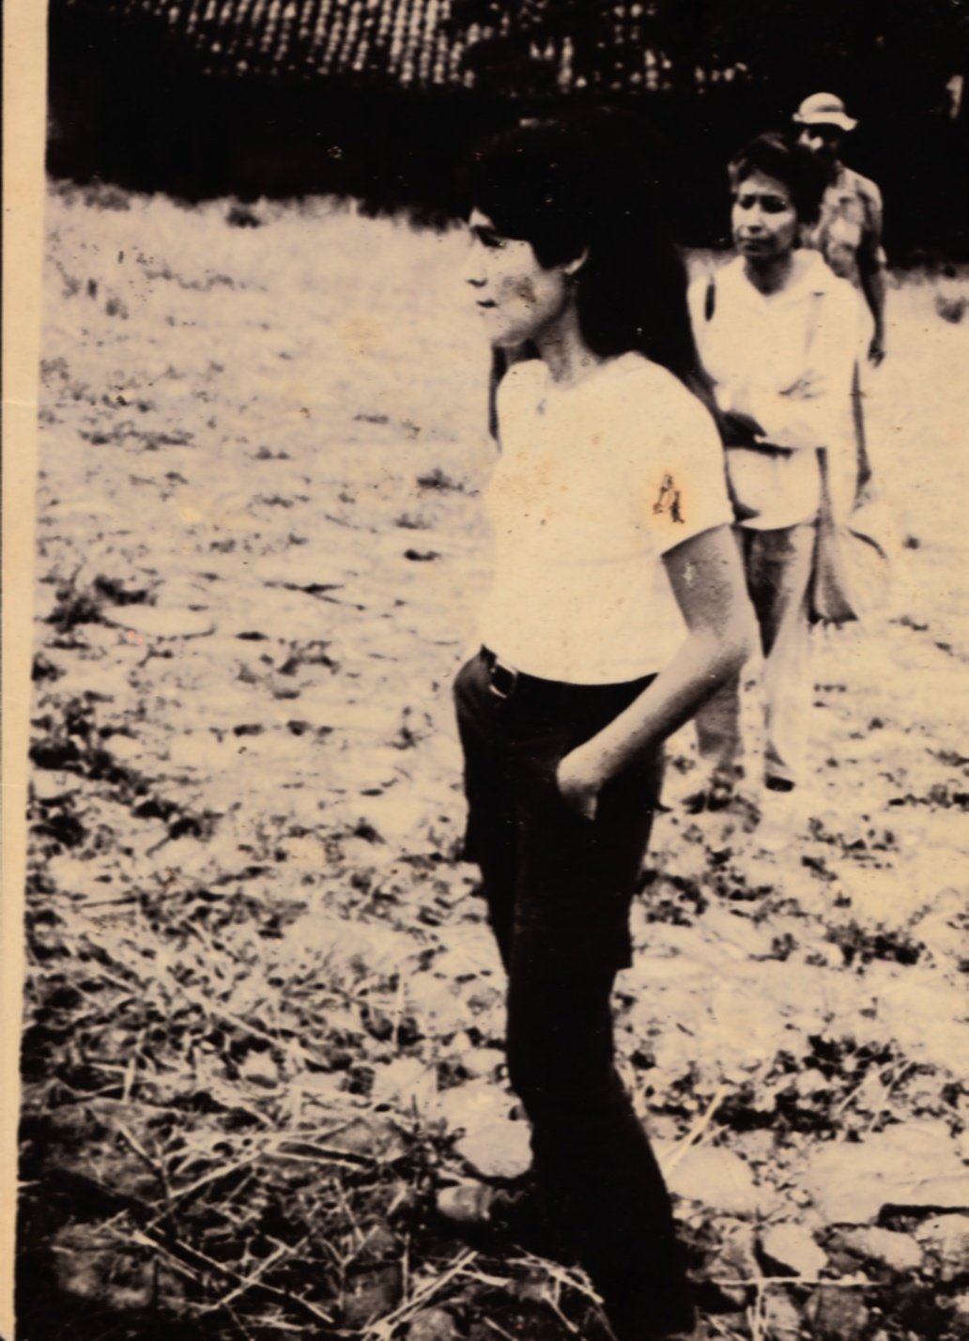

Asimismo, podemos mencionar a María Chichilco que formó parte de la lucha, y muchas mujeres que apoyaron a sus compañeros durante el conflicto armado; las mujeres arcataenses en el período de la guerra formaron parte en el área de la salud recibiendo constantes charlas y capacitaciones por médicos del extranjero como mexicanos, estadounidenses y salvadoreños; muchas veces tuvieron que formar parte en la lucha armado, cargaban su pistola porque en una emboscada tenían que defenderse. Algunas de ellas tuvieron que dejar su familia para incorporarse a la guerra y otras veces se unían con sus familias. Ellas eran como sanitarias y algunas de ellas la podemos ver en la siguiente imagen.
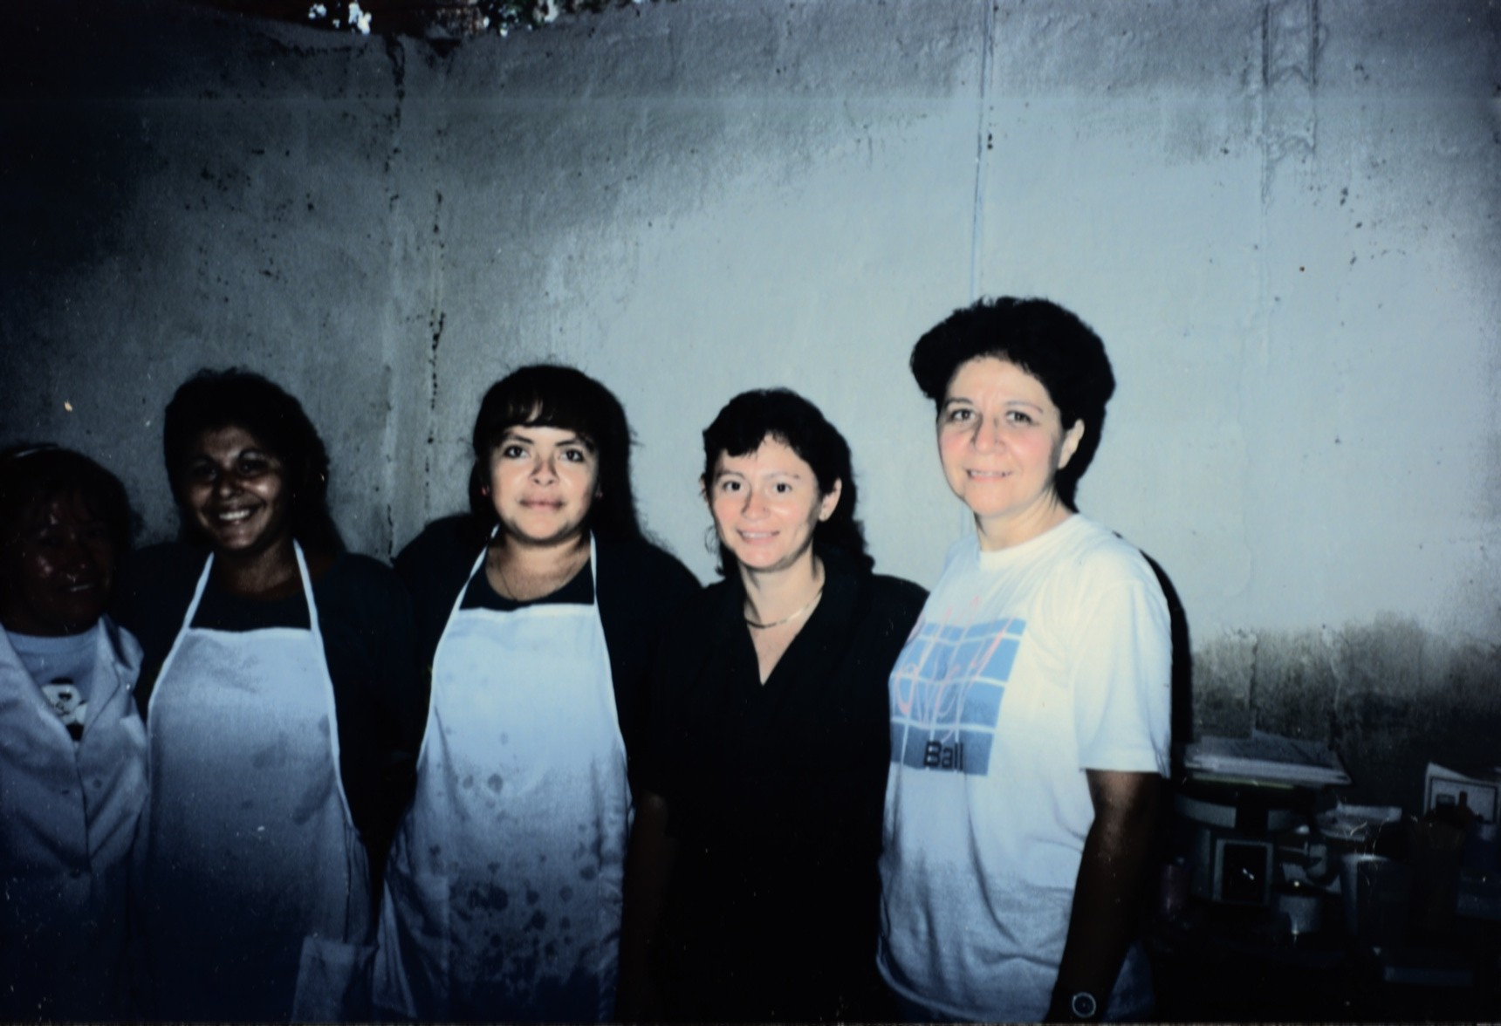

Durante la guerra los símbolos de la historia salvadoreña fueron reindicados, las masas tomaron nombres de personajes campesinos e indígenas para bautizar los frentes de guerra que dividió el país, entre ellos el de Feliciano Ama, Modesto Ramírez y Francisco Sánchez, todos del 32; y Anastasio Aquino de 1833; utilizando el levantamiento como elemento de identidad.

Por otra parte, la fuerza armada asignó a las brigadas especiales y batallones élites de contrainsurgencia, usó nombres de personajes indígenas: La brigada Atlacatl y El batallón Atonal; todos estos de personajes indígenas son ficticios porque no se ha podido comprobar que hayan existido.

Durante la guerra, la sociedad se polarizó, afectando los modos de vida y entorpeciendo la producción nacional agrícola como también provocó que las mujeres participaran en las fuerzas civiles por lo tanto el combate directo, en las funciones de apoyo que proporcionaron a sus compañeros en la conducción de la guerra, y participación activamente en la lucha armada.

Los desplazamientos a otros países terminan con muchas culturas locales, modificando la identidad nacional, genera nuevos conceptos sobre la vida y la muerte; produciendo una emigración masiva. Los vínculos con este sector emigrantes con el país son fuertes, principalmente de aquellos que radican en los Estados Unidos y su identificación con el terruño se expresa con el flujo de las remesas, las que ayudan al movimiento comercial, se reciben influjos de elementos culturales externos. Lo cual vendría a configurar un nuevo fenómeno cultural.

Con la firma de los Acuerdos de Paz en enero de 1992, la guerra termina, se desmoviliza el FMLN; por tanto, desaparecen los frentes de guerra y se disuelven los batallones y brigadas especiales de la fuerza armada, de esta forma desaparecen así los personajes indígenas ficticios de la historia.
Existen actividades en la cotidianidad que se paralizan para alcanzar otra escala generalmente mejor, así tenemos que la guerra paralizó la rutina de los salvadoreños ya que la vida se desarrollaba en medio de un período de transición que se le considera liminoide, un ejemplo de ello son las celebraciones religiosas que conservan su actividad y se centran en reforzar el sistema de valores y la tendencia de la sociedad de los arcataenses, la cual se caracteriza por ser conservadora, aunque es abierta a ciertos cambios.
Las mujeres están demostrando no sólo que pueden ser sumamente resistentes a los cambios bruscos de identidad como también en sus funciones cotidianas que desempeñan en sus hogares y comunidades, como cabezas de familia, sostienen a sus familias. Son proveedoras de recursos y cuidados para la familia; además, pueden emplear plenamente su ingenio y sus habilidades para hacer frente a las adversidades.
IV. Las mujeres arcataenses en la época actual.

En el Salvador, los principales problemas de las mujeres son: el acceso a la educación, un salario equitativo, el desempleo, los estereotipos que hacen que las mujeres sean consideradas el centro del hogar y las encargadas del cuidado de los hijos y las labores domésticas, mientras el padre es el proveedor del dinero. Por ello se mencionan la falta de estudios sobre la situación de las mujeres en los que se toman en cuenta los diferentes tipos de familias que han venido surgiendo y no la tradicional familia, sino que han mejorado su vida ante la sociedad.

Las mujeres, al valorarse a sí mismas, por todo lo que ellas son y lo que pueden hacer con sus inteligencias, con sus capacidades, con sus discapacidades, con todo su instrumental como mujeres; luego que buscan superarse en las capacidades que ellas tienen y una de estas es el estudio, sin estas capacidades, las mujeres no puede tener otro horizonte más que criar los hijos, cuidar la familia y no pueden lograr una vida más integral. Los hijos y la familia le brindan realizaciones subjetivas. Pero también es importante cuando encuentran una equidad, esto se dará cuando los hombres se incorporen a las tareas de crianza y educación de los hijos.

Las mujeres arcataenses buscan los medios para obtener un trabajo más digno un ejemplo de ello es María Ofelia Navarrete ha realizado sus estudios universitarios y ha obtenido su título de Profesora en la Enseñanza de las Ciencias Sociales en la Facultad de Humanidades de la Universidad de El Salvador; además, la ex-diputada jugó un papel importante en la Asamblea Legislativa, ha logrado que los alcaldes de la región construyeran el puente que une Dulce Nombre de María con la carreteras departamentales con la ayuda del Ministerio de Obras Publicas y luchó porque hubiera educación de tercer ciclo en Arcatao.

Asimismo, la experiencia en el área de la salud en la guerra hizo que muchas mujeres optaran por estudiar la carrera de enfermería como el ejemplo Roxana Dubón quien se esforzó por obtener su título de enfermera en lo cual labora.

En el ámbito de la economía, las mujeres arcataenses, hoy en día han formado pequeños proyectos como son: la elaboración de artesanías como los bordados alusivos a la naturaleza y fabricación de objetos con semillas, un fondo económico para financiar algunos proyectos y prestamos entre ellos, una tienda que pertenece a las mujer la cual se llama “tienda Ana Elsy” en honor a la combatiente, un comedor comunitario formado por mujeres, además forma parte de la directiva comunal y han tienen sus propias organizaciones para mejorar la economía de la villa de Arcatao.

V. La mujer Sanitaria, su desempeño e importancia y su reflejo en la literatura oral y escrita.

La participación de las mujeres arcataenses en el conflicto armado dio origen a que las mujeres colaboraran en la atención de heridos y eran conocidas como sanitarias. Por ello los testimonios enfocan las hazañas de estas mujeres sanitarias y combatientes. Con respecto a ello se analizaran dos textos: “Mis principios de sanitaria” de Arminda Dubón, considerado un texto de oralitura y la muestra escrita “El tiburón cae en el cursillo” de Francisco Metzi. Para ello utilizaremos el método de análisis de Helena Beristain el cual se divide en dos elementos que son: la historia y el discurso.

La historia se divide en: acciones y funciones, en donde las acciones suelen darse de las siguiente manera: en el relato, cuento, novela, drama, y es aquí en donde tiene prominencia la acción de los personajes, en el cuento y la novela, ésta acción se da narrada; y en el drama se da actuada directamente.

Según Beristain “Estructuralmente, la acción se identifica con la oración (simple o proposición) y cumple en el relato un papel que nos permite definirla como una de las funciones o unidades de sentido narrativas. En virtud de las relaciones de coexistencia que guarda con los demás elementos del relato”/ La teórica citada dice que estas oraciones y proposiciones son equivalentes a las oraciones de la sinopsis del argumento de una historia (1976, s.a: 156)”/

Las funciones: son las unidades más pequeñas del relato, este constituye un sistema dentro del cual se combinan dichas unidades. Bremond y Barthes las consideran como las unidades sintácticas más pequeñas del relato y se clasifican desde el punto de vista de su operatividad en motivos dinámicos que son los que cambian la situación, motivos estáticos, los que lo modifican.

5.1. Análisis de las acciones del testimonio oral.

En el testimonio “Mis principios de sanitaria” la secuencia es simple porque sólo posee tres partes:
a) apertura: el 14 de Mayo nos mandaron primero a la zona de los Conacastes donde había un enfrentamiento y una señora queda invalida.
b) realización: llega una señora con una niña y luego les dan orden que se pasen a Santanita y luego llega otra orden que regresen a los Amates.
c) cierre: huyen al Cerro Santanita, un avión los ataca, un combatiente se ahoga y los heridos tuvieron que dejarlos los cuales, mueren por el ejército.

2º Paso: nominación de actores
A: Raquel.
B: Heridos.
B.1: Una señora.
B.2: Una niña.
B.3: compás.
C: Compa a nivel superior e inferior.
D: Soldado.
E: avión.

3º Paso: esquema actancial.

Destinador Objeto Destinatario
A B B

Adyuvante Sujeto Oponente
C A D-E

4º Paso: justificación de las funciones.
Sujeto A: porque la acción principal del relato gira en torno a Raquel.

Objeto B: ayuda a los heridos.

Destinador A: porque tiene la intención de ayudar a la población.

Adyuvante C: son solidarios a Raquel.

Oponente D: porque no están de acuerdo con las acciones e ideologías del pueblo.
E: porque combaten a las compas.

Destinatario B: son todos los heridos.

5º Paso: competencia de los actores.

Querer hacer: si porque quiere ayudar a los heridos.

Saber hacer: si porque tiene conocimiento para sanar a los heridos.

Poder hacer: si porque está en incógnita si la señora salvó su vida o no.

Deber hacer: no porque no salva a la señora Raquel debe hacerlo por ser una sanitaria.

Conclusión: la competencia no se realiza ya que, no puede llevarse a los heridos; porque un avión del ejército los ataca y tienen que huir, el descenlase es de deterioro.
5. 2. Sintagmas narrativos.
Sintagma de desempeño: que son trabajos hazañas, combates, realizaciones:
A: es la sanitaria que ayuda en el traslado del herido para brindarles la debida atención médica.
C: da las ordenes sobre el traslado de los operativos, además, tiene un cargo superior. D Y E: realizan el destrozo.
Sintagma disyuncinal: que son las partidas y retornos llegadas y despedidas o ausencias más o menos prolongadas.
B.1, B.2, B3: son los heridos que mueren en el enfrentamiento por el ataque del avión y de los soldados.

5.1.1 Análisis de las acciones del testimonio escrito.
Con respecto, al análisis del testimonio escrito la competencia es favorable por alcanzar el objeto deseado. Veamos el análisis de las acciones.

Primer paso: resumen de la muestra modélica escrita.
“Un tiburón cae en el cursillo”
Un estudiante de medicina (Paco) imparte cursillos a las muchachas campesinas, sobre medicinas y otros aspectos relacionados con la salud en una aldea llamada el Jicarito.

La charla que impartió ese día fue sobre la anemia y aprovechando que Lidia, quien tenía 9 meses de embarazo, pasaba por el lugar le explicó las repercusiones que podrían afectar al bebé.

Apenas había comenzado cuando de pronto un fuerte ruido. ¡El avión! Grito Mirian con gran angustia ¡va a tirar aquí el maldito!

No había terminado de gritar cuando todos se pusieron de pie de un solo. Al mirar el cielo, en una fracción de segundos vio que el avión se disponía a atacar. Corrió junto con los demás en busca de una zanja que estaba a unos 10 metros no alcanzaron a llegar y alguien grito tiéndanse cuando escucharon la explosión a varios metros de distancia, el tiburón tomo altura, en esos momentos aprovecharon acorrer hasta la zanja Lilian y Paco estaban juntos y allá rogaba en voz alta “¡Quítanos este malvado espíritu….Dios, haga que se vaya este demonio… protégenos, Padre Santo….le ruego a usted y a la Virgen Santísima que se vaya este maldito”!

El avión se fue y ellos salieron de la zanja y vieron todo destruido y en otro zanjón habían 2 muertas era una señora con una niña que llegaron a vender anonas.

De pronto llegó Jonson gritando a Paco llevaba en sus brazos a una niña llamada Reinita y a la vez un compa lo alcanzó para que fuera a ver a una anciana llamada Lola que pasaba de los 70 años y tenía cortado el cuello; Mirian corrió a ver a la niña y Paco a la anciana, la examinó y se dio cuenta que estaba agonizando la anciana ella gemía y el nada más le puso una inyección para el dolor y la dejó en manos de su hijo menor.

Paco se dirigió hacia la niña quitó los trapos con los que la habían cubierto y la examinó, tenía destrozada la parte lumbar y casi toda la parte dorsal, la piel y la primera capa del músculo había volado, se le veía la columna vertebral y se le podía contar cada vértebra. La niña gritaba y llamaba a Lidia su madre y a Dios, se debatía con fuerza y se la llevaron al hospital; hubo otros heridos menos graves.

Posteriormente platicó con Orlando y se dio cuenta que Reinita fue la única sobreviviente de todo un tatú en el cual murió su madre, tres hermanos y dos compas…
Ernesto y Lupe. Luego pusieron a todos los cuerpos en el corredor de una casa, que los milicianos medio construyeron y rezaron.

Por la tarde subieron todos a la cumbre del cerro a enterrarlos envueltos en cobijas remendadas a una fosa común.

2º. Paso: nominación de actores.
A = Paco (Médico).
B = Mirian (Sanitaria).
C = Muertos y Heridos (Población afectada de aldea el Jicarito).
C1= Lidia (Embarazada).
C2= Mujer y niña (Vendedoras de anonas).
C3= Anciana
C4= Madre de Reinita.
C5= Hermanos de Reinita.
C6 = Ernesto y Lupe (Compas)
C7= Reinita
C8= Lola
C9= Jonson
C10= Personas que llegaron a ayudar
D = Avión y sus tripulantes (Fuerza Aérea)

3º Paso: esquema actancial.

Destinador Objeto Destinatario
A C C

Adyuvante Sujeto Oponente
B A D

4º. Paso: justificación de funciones.

Sujeto: A (Paco) es el médico y cuando ocurre el desastre es a el quien más necesitan, para que examine a los heridos. Todo gira en torno a él.

Objeto: C: La población de la aldea el Jicarito, porque necesitan atención médica y las charlas sobre salud y primeros auxilios.

Oponente D: Aunque no aparece en la muestra, es el alto mando del a fuerza aérea que da la orden a los tripulantes del avión para que hagan este ataque.

Adyuvante B y K: Son las sanitarias porque son los que mas colaboran con el sujeto, y tan bien los pobladores de la aldea.

Destinador A (Paco) es quien presta toda la atención posible a quien la necesita.

Destinatario C: Población de aldea el Jicarito.

5º. PASO: Competencia y Perfomancia.
Competencia:
Querer _______________ Si, quiere ayudar
Saber hacer __________ Si, aunque con dificultad. Por no tener los accesorios médicos completos.
Poder hacer ___________ Si, porque es médico
Deber hacer __________ Si, es un juramento que hacen todos los médicos ante el estado tienen que cumplirlo por su ética profesional.
Resultado de mejoría: Hay competencia, porque cumple con los cuatro haceres (Querer, Saber, Poder, Deber).

Perfomancia: secuencia de mejoría.
Tiene resultado positivo, porque si, logran ayudara los heridos especialmente a Reinita, y el sujeto es competente.

5.2.2. Sintagmas narrativos.
1. Sintagma Contractuales: Cuando existe un convenio u contracto. En la muestra aunque no este implícito se denota un convenio de A (Paco) hacia los pobladores de la aldea El jicarito, y también para las sanitarias con las charlas de primeros auxilios y consejos médicos.
2. Sintagma de desempeño: que son trabajos hazañas, combates, realizaciones:
A--- presta atención médica y educativa hacia los habitantes de la aldea y también a sanitarias y pobladores de sus alrededores.
C10---- que son las personas que ayudan y que suben al cerro a cavar la fosa común en donde entierran a todos los muertos que le produjeron las bombas que tiro el avión.
D-- el avión, que hace todo el destrozo (Fuerza Área)
3. Sintagma disyuncinal: que son las partidas y retornos llegadas y despedidas o ausencias más o menos prolongadas.
A. (Paco) llega al casa de Mirian porteriomente se retira y se va a dar la charla de salud a la aldea El jicarito, luego se retira hacia la clínica.
--- las despedidas con cantos y rezos.

5. 3. Las funciones o unidades distribucionales.

Desde el punto de vista de las relaciones que establecen entre si en motivos asociados (que según Barthes son unidades distribucionales: nudos y catálisis) y motivos libres (unidades integrativas: informaciones o indicios) que únicamente son libres cuando no son eslabones en el encadenamiento causal, ni se relacionan por contigüidad, sino paradigmáticamente de nivela nivel.

Las funciones o unidades se clasifican en:
1. Distribucionales: las que se relacionan con los elementos del mismo nivel.
2. Integrativas: las que se relacionan con elementos de nivel diferente.

Las unidades distribucionales son los encadenamientos; un hilo narrativos, un acto complementario y consecuente, en si es el esqueleto del relato.

Estas unidades (distribucionales) se dividen en dos:

a) Nudos: constituidos esencialmente por verbos de acción llamados “modos de lo real” según Todorov (1971) se perciben para designar acciones que verdaderamente han tenido lugar. Los nudos constituyen el resorte de la actividad narrativa “son del orden de la acción, del hacer”; y son unidades esenciales, necesarias y suficientes para la identidad de la historia, por que si se suprime esta se altera.

Los nudos al encadenarse, conforman un proceso que necesariamente tiene tres momentos:

1. Apertura de una posibilidad:
a) de una conducta que es posible cumplir.
b) de un acontecimiento que es posible prever.

2. Realización, en que mantiene formal a virtualidad.

3. Clausura con obtención de resultado positivo o negativo.

Cada nudo inaugura, mantiene o cierra una posibilidad de continuación de la historia, y cada uno es una unidad que cumple una doble función:
1. Consecutiva o cronológica, en que la relación es temporal, es de antes a después.

2. Consecuente o lógica, en que la relación es de causa a efecto.

Según la teórica “el conjunto de los nudos constituye el resumen del desarrollo de la acción, y resulta un simulacro de la obra porque manifiesta la organización interna; es el armazón o esqueleto del relato; lo que no impide que un nudo pueda incrustarse en medio del desarrollo de otro. Suprimiendo los de menor importancia la sucesión de los principales, constituye pues un resumen de la historia al que denominaremos intriga o trama”/.

Tres nudos: por lo menos tienen que tener una historia (el que inaugura, el que mantiene y el que cierra la secuencia). La secuencia esta constituida por la sucesión lógico-temporal de nudos vinculados entre si por una relación de solidaridad, pues se supone que se trata de una relación recíproca. Veamos algunos de ellos en la muestra oral: Y los fueron a meter a las hamacas, nos tirábamos a la zanjas, pero como a veces caían cerca, venía una señora con el cuerpecito, pero ella llevaba a la niña en brazos, salimos con todos los heridos como iban con suero, todos íbamos cuidándolos, cuando llegamos a San Isidro atacaron verdad, los compás pelearon, atacaron llegamos a los amates, cuando llegó la orden que nos regresáramos a los amates, íbamos con los heridos en unas lanchas, y los compás pasaron con los heridos, y esa vez yo me quedé al otro lado, entre otros.
b) la catálisis: que ocupa el espacio narrativo entre los nudos, sin que esta descripción implique jerarquía y se construye con verbos que significan cualidad o estado o con verbos de acción en los modos de la hipótesis que son acciones puramente discursivas; o en los modos del o real cuando son acciones menudas, que detallan otras acciones. Las catálisis como extensiones descriptivas que se efectúan en el desarrollo de los nudos, “de los cuales no puede independizarse”; en el discurso pueden observarse de muchas maneras ya que estas, retardan, aceleran, reimpulsan, lo resumen o anticipan y a veces despistan al lector. Su naturaleza consiste en complementar los nudos aglomerándose en torno a ellos y llenando o saturando el espacio narrativo que dejan entre si. Son los incidentes menudos las detalladas descripciones que despiertan la atención semántica del discurso. Su supresión alteraría el discurso pero no la historia, además cumple una función fática porque mantiene el contacto entre narrador y lector. Las catálisis dependen de los nudos y no a la inversa podría dominar la importancia numérica y significativa de la primera en algún relato. /”
Podemos apreciar algunos ejemplos de ellos en el testimonio escrito “Un tiburón cae en el cursillo”:
No sobrevoló exactamente la aldea, causando motivó para preocuparse, una aldea especial surgida de la guerra, la antigua aldea había sido destruida en una ofensiva, sus pobladores la erigieron de nuevo con casitas de tabla, cavaron trincheras y refugios antiaéreos, estaba allí desde hacia varias semanas dando un cursillo, al rededor de una mesa tambaleante para la primera clase, Sanitaria de una aldea vecina...

Por otra parte son expansivas cuando el discurso posee un espacio mayor que el equivalente a la temporalidad de la historia y estas pueden afectar:
a) La duración en el caso de la pausa, que consiste en una suspensión de la historia a causa de muchas descripciones menudas que son detalladas de las acciones.

b) El orden temporal, como el empleo de la analepsís, la prolepsis, y las anacronías y también al reanudar la historia se debe tratar de tener la misma coherencia ya sea con conectores y conmutadores.

c) La frecuencia, como en el caso del relato repetitivo que cuenta “n” veces lo ocurrido una sola vez.

Las unidades integrativas son de naturaleza paradigmática porque sus sentidos no se captan, sino hasta que se llega al correlato según Barthes la narratividad o discurso consiste en ir integrando su sentido paulatinamente suele ser difícil pero es necesario, para el sentido total de la historia.

Estas unidades integrativas comprenden:
a) Índices (indicios).
b) Informaciones.

5.4. Los indicios

Los indicios son unidades semánticas que se remiten a una funcionalidad del ser, un sentimiento, un carácter, una atmósfera psicológica (temor, alegría., sospecha etc.). Tienden a describir, a definir objetos y personajes además le permiten al lector identificar, a partir de su conocimiento del mundo las características físicas y psicologías de los protagonistas.

Pueden ser explicitados por el discurso ejemplo de ello es la muestra modélica escrita “Un tiburón cae en el cursillo” Paco estaba melancólico y también pueden estar implícitos y que se infieran de las acciones, ejemplo:
Se llevaron a reinita al hospital, es decir evita la descripción.
Cuando se quiere una definición externa solamente se toma en cuenta el comportamiento del personaje en los diferentes momentos a lo largo de la historia puede a la vez puede referirse a la vez a otros seres, procesos ó accidentes.

Para ubicarse correctamente el reflejo de la naturaleza y voluntad de un personaje es necesario hacer una lista de proposiciones y atributos psicológicos basándose en los rasgos físicos por tanto existen cuatro conexiones implicativas para los rasgos según Beristain:
- Lógica: esta embarazada esto implica que es mujer
- Cultural: eructo después de comer implica que es rústico
- Genérico : siempre se viste de negro implica que es malo
Aunque en todas las historias el malo se viste así, pero es común.

De cualquier manera la significación de los indicios atraviesa el relato entero de nivel a nivel tomando en cuenta el tiempo y la evolución de los caracteres hasta llegar al último donde se observa el conjunto, aunque también se plantea a nivel de cada nudo y en las relaciones de los nudos entre si.

Los indicios son numerosos y variados generalmente, y suelen aportar significaciones que provienen de otros sistemas semiológicos vertidos al lenguaje del relato, ejemplo:

Lo que se refiere a la vestimenta aunque no este implícito en el relato se puede llegar a la conclusión de quien es el personaje pues en el nivel de acciones se integran un carácter, un ambiente psicológico búsqueda de metas y valores y el del discurso con elementos temporales, ampliando y matizando su significación con el punto de vista del narrador y con las estrategias de presentación.

La red de indicios permite caracterizar individualmente cada personaje y definir la naturaleza de sus relaciones con los demás, así como observar sus movimientos lentos o cortos en el desarrollo del relato.

Pero además de todo lo anterior los indicios se caracterizan porque a través de ello se logra esbozar polígonos de fuerzas entre las ideas guías, con la intención de precisar el espacio ideológico en el que la trama se desarrollaron una lista de predicados que se refieren a cada uno de los personajes y expresan sus rasgos ejemplo de ello seria

Las mujeres eran bravas, esposa de los federales y proveedoras de alimento, además de incluir lo físico, psicológico interno observable eventuales y habituales
Esto también ocurre con los elementos que se nos presentan como informaciones.

5.5. Informaciones

Estas se identifican y sitúan los objetos y los seres en el tiempo y el espacio para una debida autentificación de la realidad del referente, son datos puros inmediatamente significantes que se refieren a lugares, objetos y gestos; su funcionalidad opera en el nivel del discurso y no en el de la historia.

Los objetos y lugares cumplen una función cultural-social determinada y añaden una significación al relato dándole al lector una ilusión de verdad.

Las informaciones invisten al escenario de un carácter que repercuten en los demás elementos y en el significado de las acciones mismas.

Los objetos pueden ser señales: (de riesgo, amenaza, presencia, ausencia etc.) y también pueden retomar lo contrario (flores, bombones envenenados) o sufrir metamorfosis (espejo que sirve de puerta que sirve de puerta para otra dimensión)

Los indicios y las informaciones se combinan libremente, ni ellos ni los elementos con los que se relacionan exigen la presencia del otro, incluso pueden ser mixtas exceptuando los nudos, las catálisis, indicios e informaciones son de carácter común y no existe ningún problemas por que son expansiones. Tomando en cuenta lo que dice Bathes un nudo puede ser de expansión por la simple razón que el nudo puede servir de catálisis dependiendo del contexto en el cual se encuentre.

Podemos apreciar algunos informes en la muestra oral:
Informe de lugar
…llegamos a san Isidro, vamos a concentrar a los en heridos en las afueras, en la casa de Orlando...

VI. Análisis actancial del contexto social.
A nivel extratextual, según el contexto de la época.
E l papel de la mujer arcataense.

Destinador Objeto Destinatario
F, B C A, C.

Adyuvante sujeto Oponente
B, C1, C2, D, E A F, G

Nominación de actores.
A: mujeres arcataenses.
B: mujeres organizadas.
C: Pueblo en general.
C1: pueblo organizado en organizaciones en masa (Bloque Popular Revolucionario.)
C2: pueblo organizado militarmente: guerrilla (FPL, FMLN.)
D: iglesia católica, luterana.
E: ayuda internacional (médicos del extranjero).
F: Gobierno salvadoreño, ejército nacional.
G: aparato represivo burgués (escuadrones de la muerte)

Justificación de funciones.
Sujeto A: busca un futuro más justo y lucha por sobrevivir ante el terror del conflicto armado.

Objeto C: representa al pueblo organizado que lucha en contra del conflicto armado, el cual ha tenido muchas perdidas en sus integrantes ya sea por exterminio provocado por el ejercito.

Destinador F: represión que causó destrozos a los arcataenses.
B: ayuda en la atención de heridos por su preparación como sanitarias y además combate en contra el ejercito.

Destinario A: mujeres arcataenses y C: pueblo organizado.

Adyuvantes B: colabora en la atención de heridos y en el cómbate.
C1, C2: defienden los derechos del pueblo.
D: ayuda a la reconstrucción de viviendas y capacitan a las sanitarias.
E: da capacitaciones a las jóvenes sanitarias.

Oponentes F y G: no están de acuerdo con la ideología del pueblo y provocan sufrimiento a Arcatao.

Competencia y perfomancia.
Querer hacer: si porque colabora con sus compañeros combatientes.

Saber hacer: si porque ha recibido capacitaciones de como sanar a los heridos y por haber recibido un entrenamiento de defensa.

Poder hacer: si porque es sanitaria y combatiente

Deber hacer: si porque ayuda a sus compañeros combatientes.
Conclusión: porque cumple con los cuatro haceres, el sujeto es competente.

Perfomancia: el resultado es positivo, porque logra ayudar a sus compañeros combatientes.

VII. Conclusión.
La participación de las mujeres arcataense en el conflicto armado les brindó la oportunidad de luchar por sus ideales, colaboró en la atención a los combatientes heridos y le proporcionó nuevos conocimientos los cuales le brindaron un mejor futuro y superación laboral.

A pesar de la desigualdad de género que han enfrentado las mujeres ante la sociedad salvadoreña ésta ha luchado por sus derechos y ha logrado ocupar diferentes cargos políticos y económicos ante la sociedad a partir de los acuerdos de paz. Las mujeres arcataenses han brindado diferentes aportes a la sociedad a pesar de las injusticias que tuvo que enfrentar en la guerra civil en el cual, han desempeñado distintos roles como combatientes y sanitarias, han generado cambios en la estructura social, laboral y ha formado parte de la historia del país.

La mujer en la vida social salvadoreña se ha visto sometida a diferentes maltratos y por ello ha formado diferentes movimientos para combatirlos y formar una mejor sociedad en las que el hombre y la mujer sean consideraros en igual condición.

Para identificar los diferentes roles y tareas que llevan a cabo el hombre y la mujer en la sociedad, tanto las asimetrías como las relaciones de poder e inequidades los cuales permite reconocer las causas que las producen y formular mecanismos para superar estas brechas y contribuir a explicar y ampliar aspectos de la realidad anterior que no habían sido tomados en cuenta es aplicable a todos los ámbitos de la vida: laboral, educativa, económica, política y personal para lograr un mejor trato entre hombres y mujeres.

Es así como en el estudio de los testimonios de las mujeres arcataenses, así como en los testimonios escritos sobre las combatientes en la zona de Chalatenango, se pudo ver que las mujeres asumieron un rol protagónico, haciéndose valer como seres humanos con los mismos derechos y valores de los varones.

VIII. Anexos

8.1. Fuentes vivas.
- Amanda Contreras, 44 años, Colonia Jesús Rojas, Arcatao.
- Bonifacio Alas, 83 años, Arcatao.
- Clotilde Monje de Aguirre, 54 años, Arcatao.
- Edith Nemesia Dubón Navarrete, 38 años, Colonia Jesús Rojas, Arcatao.
- María Berta Dubón, 62 años, Arcatao.
- Morena Paz, 40 años, Arcatao.
- Roxana Dubón, Arcatao.
- Rufina Romero, Arcatao.

8.2. Bibliografía.
- Bello Suazo, Gregorio. Identidad Nacional y Memoria Colectiva, elementos para su discusión, en: El Salvador, Sociología General. Editorial Nuevo Enfoque. San Salvador. 1999.
- Beristain, Helena. Análisis Estructural del Relato Literario, Limusa, Noriega editores UNAM. México, 1999.
- Diccionario de Retórica y Poética, Editorial Porrúa, México, 1985.
- Contreras, René Alberto. María Chichilco. Revista Humanidades. Volumen 2 1999.
- De Herrera, Norma. La Mujer en la Revolución Salvadoreña. Edición Copes – Cecope, México D.f, 1983.
- Guerra, Lucia. La mujer fragmentada: Historia de un signo. Ediciones cuarto propio, Chile, 1995.
- Geertz, Clifford, La Interpretación de la Cultura, México, s|a.
- Metzi, Francisco, Por los Caminos de Chalatenango: Con la salud en la mochila, 2ª. Edición UCA. Editores, San Salvador. 2003.
- Nadel, Siegfried Frederick. Teoría de la Estructura Social. Ediciones Guaderrama, Madrid, 1956.

8.3. Testimonio.
Las guindas.
Nosotros anduvimos guindeando, fuimos los primeros que nos salimos de aquí cuando salimos a la cañada, anduvimos un tiempo y allá nos llegaron los aviones a cada rato a bombardear.
El primer hijo que me mataron tenía quince años, le calló una esquirla y se lo llevaron en la cuesta la Cañada, se murió y lo enterramos en la Cañada. Eso fue en Julio. En Marzo me mataron al más viejo, ahí mismo durante la invasión, cuando se venía a entrenar el Atlacatl, entonces me mataron el segundo, el mayor de todos parece que fue en el 80 ó 81.
Después que anduvimos en la invasión, nos tuvimos que ir para Honduras entonces allá estuvimos en un monte por que el siguiente atacaron pero ese mismo día por la noche, nosotros hemos salido huyendo, ellos llegaron hasta la calle de Honduras la tropa de aquí combinada con la hondureña, yo creo que si no les hubieran dado permiso de honduras que entraran allá no hubieran sacado la gente de la Cañada porque ya tenían como ocho días de estar en un plan, con casas de campaña, no podían sacar a la gente civiles y guerrilleros que estaba con ellos, hasta que les dieron permiso allá, y empezaron a tirar helitransportados al otro lado se metieron por los dos lados. Entonces tuvo que salir la gente, yo me salí un día antes porque fueron por toda la carretera a patrullar y si no nos hubiéramos salido esa noche nos hubieran capturado y peor que andábamos con un herido balaceado en una hamaca.
Yo tenía una nuera y estaba embarazada, ya casi le faltaba un mes para tenerlo, y mire cuando los aviones simasito los agarran por que a mi hijo lo mataron porque le dio miedo salirse con avionada quiandaba, entonces se quedó en el tatú ahí lo mataron a pura sangre fría. A mis otros hijos si más los agarran por sacarlo a el ¡Y mis mujeres con la gran barriga como quiban de avance con la gran barriga así!, se pudieron salir y como había montecito, en lo que pasaba el avión bombardeando aprovecharon a salirse para Honduras. Después como a los quince días ella salió, con mi hijo como para la Costanera, cuando supo donde estábamos nosotros ella nos fue a buscar, así perdidos y con miedo también porque por todo eso había tropa de qui, entonces al fin nos fueron a hallar a nosotros por allá.
Un hijo mío guindeaba con la María Chichilca, ella era media hermana mía solo de papá, y entonces andaba con mi hijo cuando esa invasión, estuvieron pasando gente con niños para un lugar que le llaman Santa Lucia o Talquinto, ya para Honduras, entonces mi hijo no quería quedarse al otro lado y le dijo: ¡María, tengo miedo aquí!- Porque había un campamento ahí de refugiados, poquita gente y entonces mi hijo quizás tenía miedo y le dijo: ¡María, yo tengo miedo que vayan a venir aquí los levantes!. ¡No!, una noche – Le dijo la María ¿Qué? ¡A la noche llegaron mire! La tropa hondureña. Y a la María sólo le quitaron la pistola encontraron siete pistolas, a mi hijo se lo llevaron socado con un mecate por cordillera hasta llegar a Guarita y a el le trabaron las siete pistolas en la mochila, entonces como dice el dicho: “vale más la amistad que el dinero”, ¿va? Nosotros teníamos un capitán que era amigo de nosotros desde cipote, porque aquí en la casa dábamos hospedaje cuando estudiaba en la Escuela Militar de Tegucigalpa y entonces lo llevaron por la cordillera y dice mi hijo que lo chiviaban así con el cochillo –“Miren”– dice que les dijo, - “No me vayan a golpiar por que”...- y se le ocurrió quel Capitán Flores era amigo de nosotros y le preguntaron – “Bueno, y vos a que te atenes. A que el capitán Flores...” y como lo capturaron con la cachucha que decía FPL y con la chaqueta verde, entonces ya,- “vos sos guerrillero.” No, es que me la prestaron, el coronel me dijo que ande con esta.”- Se lo llevaron bien socado con un mecate allá estaban los otros que nos sacaron de la Cañada buscaba para el lado de Honduras. Y como nosotros tenemos bastantes amistad por todos esos lugares entonces nos llevaron a un lugar que le dicen Los dos Caminos, ahí estábamos cuando venía un bus que le dicen La Iris y ahí venía una señora que se llamaba niña Valentina, era enfermera, cuando estábamos en La Cañada, colaboró bastante con nosotros trayéndonos medicinas, así, debajo de agua, ella se fue de ahí porque la querían matar, decían que se llevaba con la guerrilla, se bajo en Los Caminos, vio al Chepón y le dijo: Paco venga. Fíjese que aquí llevan al Netillo. ¿Para dónde? Para la Herradura. Nosotros estábamos con un teniente Peniel, dicen que era juvilado, era bueno. Entonces le dijo: Mira Jorgito, prepárate, vamos a Bellanolina, ahí le voy a decir yo que la venía a buscarlos a ustedes que lo capturaron ahí.
Pero era una mentira y se ha venido debajo de un gran tormenta con ese viejito (teniente Peniel) y llegaron ahí, pero ya les habían llevado canastada de comida, colchoneta para que durmiera, cuando mi hijo vio al papá, empezó a llorar, y le dice el papá: -Paco no llore, la cárcel es para los hombres.- A pues Paco moquiando.
Le dijeron al Sarjento Primero, que si les podían dar al muchacho porque el venía a buscarnos a nosotros y en la noche lo habían capturado. El Sargento primero le dijo: -Mire aquí yo no puedo hacer nada, porque en La Virtud esta el Capitán Flores, y el va para allá. Y nosotros aflijidos porque en todos esos cerros había tropa y entonces me dijo Paco:- ¡Hay! Tengo miedo de que le vayan a hacer algo.
Pero no allí durmió Paco, mi esposo, y después de las cinco de la mañana hemos ido para La Virtud, y este se prendió en otro carro que y así que llego aclarando allá y ya los había estado interrogando el Capitán y le decía: -¿Va que vos sos hijo de Paco? –Si.--¿Y vos como te llamas? -Ernesto.- Pero vos te llamas Saúl, es tu seudónimo. A todos les sabían el nombre. Porque cuando la invasión dejaron toda la lista el papeleo y entonces de ahí sacaron todos los nombres y los seudónimos.
Ya en la mañana se lo llevaron para donde un tal Rolando. Dice que le dijeron:- ¿Va que vos sos jefe de campamento? No. Que has estado haciendo vos ¡Si he sido moledor!- ¡Y que! Si era el jefe de campamento. -¿Y por qué sos moledor? Porque tengo una hernia.-
Así que aclaró le dije yo, llévale una mudada del otro hijo mío, por si le quitan esa, que se ponga esta que no es militar.
Entonces cuando se levanto el Capitán ya vio a mi esposo ahí, en una esquina y dice que le dijo:-Vení. Ya se por qué venís. Mire Capitán Flores, fíjese que este cipote venía buscarnos a nosotros y calló. No te preocupes que el primero te lo doy.-
Por eso dicen que la amistad vale mas que el dinero.- ¿Tenés ropa? Si. Aquí tengo una ropa para que se cambie.- Y así se lo dio a las nueve. Toda la gente decía que era guerrillero y que lo iban a matar, pero mire, gracias a Dios.
María Berta Dubón.
62 años.
Arcatao.
7. 4 FOTOGRAFIAS DE ARCATAO.

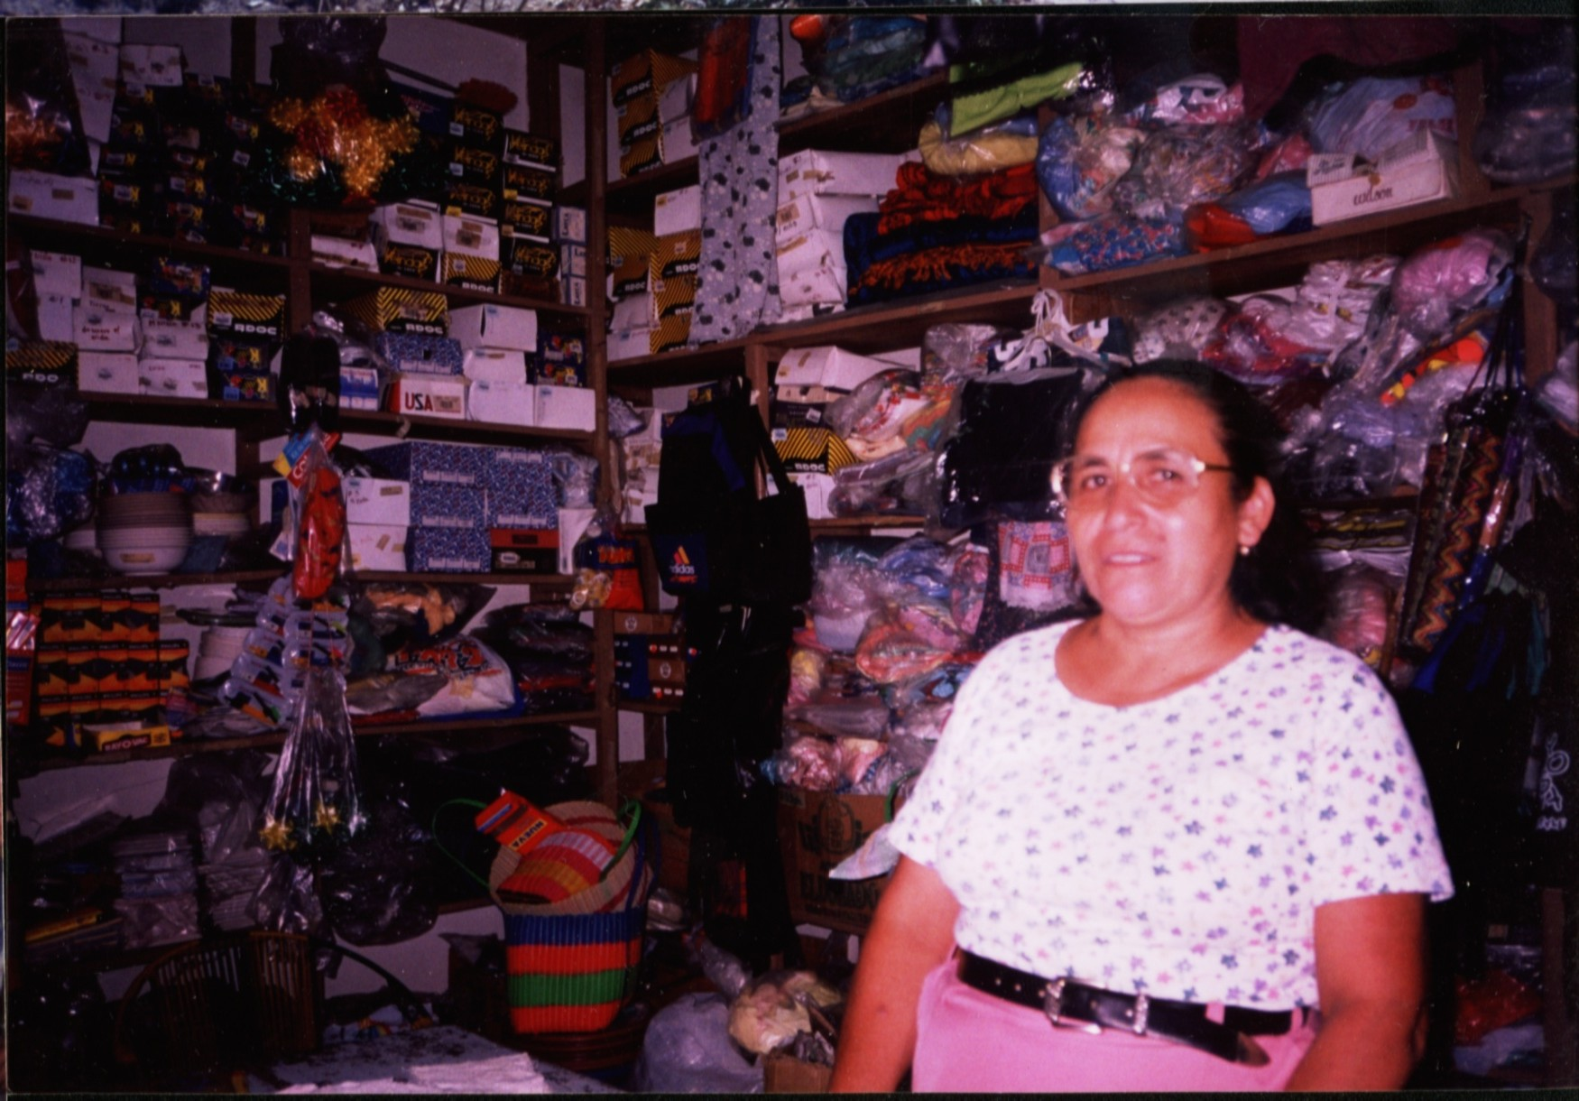

Tienda Ana Elsy, ubicada en la Colonia Jesús Rojas, nombrada así por la iniciadora de mujeres durante el conflicto Armado; su verdadero nombre es Hortensia López y una imagen Arcatao.

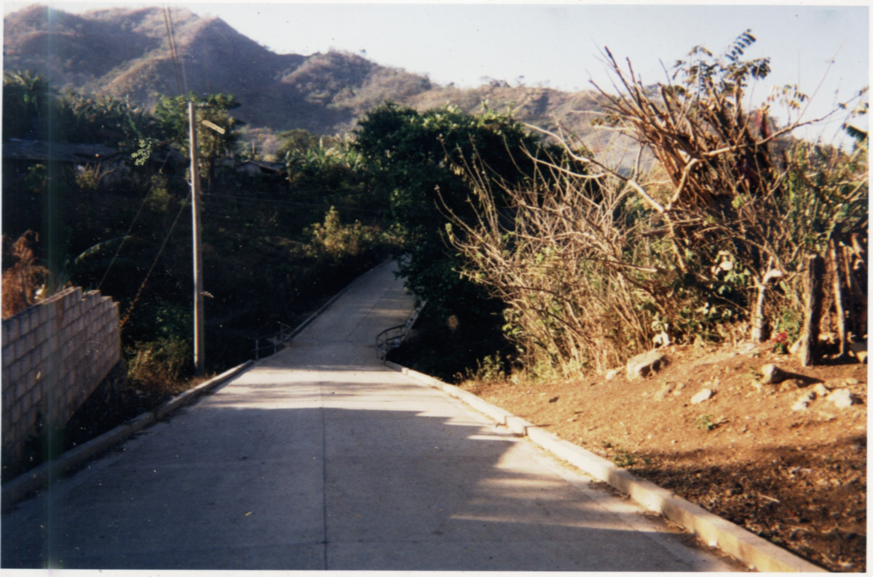

De Herrera, Norma. La Mujer en la Revolución Salvadoreña. Edición Copes – Cecope, México D.f, 1983. pp15
Entrevista hecha a Roxana Dubón, el día 23 de agosto 2003 en la Colonia Jesús Rojas, Arcatao.
Entrevista hecha a Rufina , El día 23 de Agosto del 2003, en el Centro Mártires del Sumpul, Arcatao Chalatenango.
Geertz, Clifford. La Interpretación de la Cultura, Gedor, México, s/a. pp.21
Nadel, Siegfried Frederick. Teoría de la Estructura Social. Ediciones Guaderrama, Madrid,1956.pp.57
Ibíd. pp.75
Contreras, René Alberto. María Chichilco. Revista Humanidades. volumen 2 1999. pp. 104.
Ibíd. pp. 108.
Guerra, Lucia. La mujer fragmentada: Historia de un signo. Ediciones cuarto propio, Chile, 1995.pp. 21
Beristain Helena Análisis estructural del relato literario (Pág.33)
Ibíd., Berristain Helena
Beristain Helena, Ibíd. (36)
Berristein Helena, Ibíd. Pág.40

